Муниципальное бюджетное общеобразовательное учреждение

«Гимназия №1 Брянского района»

**МЕТОДИЧЕСКАЯ РАЗРАБОТКА ОТКРЫТОГО УРОКА**

**по английскому языку в 5 классе по теме «Мой дом»**

ФИО автора: Саиян Светлана Андреевна

учитель английского языка

МБОУ «Гимназия №1 Брянского района»

с. Глинищево, 2022 г.

**СОДЕРЖАНИЕ**

Введение……………………………………………………………………….….3

Сценарий урока…………………………………………………………………..6

Заключение………………………………………………………………………12

Библиографический список…………………………………………………….15

Приложения……………………………………………………………………..16

**ВВЕДЕНИЕ**

Методическая разработка по теме «Мой дом» подготовлена для проведения учебного занятия в 5 классе. Материал урока соответствует требованиям Федерального государственного образовательного стандарта основного общего образования и Примерной программы по иностранному языку для 5-9 классов. Данная разработка по систематизации и актуализации знаний составлена на основе УМК “Spotlight 5” Ю.Е. Ваулина, Дж. Дули, О.Е. Подоляко, В. Эванс.

**Тип урока**: обобщение и систематизация изученного материала. Данный урок является логическим завершением учебного модуля “Мой дом”.

**Цель урока:** систематизировать знания обучающихся по теме «Мой дом».

**Задачи урока:**

Обучающие:

- обобщение лексического материала по теме;

- активизация употребления конструкций there is/ there are;

- активизация употребления предлогов места;

- развитие коммуникативной компетенции через описание картинки.

Развивающие:

- развитие компетентности в области использования информационно коммуникационных технологий в процессе работы с интерактивной доской;

- развитие языковой догадки;

- формирование и развитие учебно-организационных умений (индивидуальная

- работа, коллективная деятельность, взаимоконтроль).

Воспитательные:

- воспитание умения сотрудничать при решении коммуникативной задачи;

- способствовать сознанию возможностей самореализации средствами иностранного языка;

- развитие познавательного интереса к предмету

**Планируемые результаты урока:**

Предметные: автоматизировать в речи употребление грамматической конструкции there is/there are; развивать навыки монологической и диалогической речи на базе изученной лексики.

Личностные УУД:

-формирование ответственного отношения к учению, готовности к саморазвитию и самообразованию;

-формирование коммуникативной компетентности в общении и сотрудничестве со сверстниками.

Регулятивные УУД:

-осуществление регулятивных действий самонаблюдения, самоконтроля, самооценки в процессе коммуникативной деятельности на иностранном языке

Познавательные УУД:

-построение логических рассуждений, включающее установление причинно-следственных связей;

Коммуникативные УУД:

- формулировка собственного мнения и позиции, способность аргументировать и координировать её с позициями партнёров;

-умение задавать вопросы;

-адекватно использовать речевые средства для решения коммуникативных задач.

**Использование технологий:** технология сотрудничества, информационно-коммуникационные технологии, технология здоровье сберегающего обучения.

**Методы обучения:**словесный, репродуктивный, наглядно-иллюстративный метод, проблемно-диалогический.

**Формы работы обучающихся:** фронтальная, групповая, работа в парах, индивидуальная.

**Ресурсное обеспечение:**

- технические ресурсы: презентация, интерактивная доска Touchboard, видеозапись, ноутбук, колонки, мультимедийный проектор.

- другие ресурсы: раздаточный материал, картинки четырех основных видов деятельности на английском; волшебная шляпа, волшебная палочка; светящиеся палочки для рефлексии; карточки шляпы с различным расположением Добби, четыре разноцветных картонных листа, символизирующих этапы урока и факультеты в школе волшебника Гарри Поттера.

Использование в учебном процессе активных форм работы позволяет вовлечь обучающихся в активную практическую деятельность, решает проблему развития у обучающихся самостоятельности, творческого отношения к делу, привычки к обучению на протяжении всей жизни. Выбранная форма проведения занятия позволяет добиться высокой степени активности обучающихся на уроке, вызвать интерес к изучаемой теме.

Цель данной методической разработки -  оказания практической помощи преподавателям при проведении занятий  с  использованием  активных форм работы.

**СЦЕНАРИЙ УРОКА**

**Языковой материал:** лексика по теме «House».

**Грамматический материал:** конструкция there is/ there are для описания местоположения предметов, предлоги места – on, in, under, next to, in front of, behind, between

1. **Мотивирование к учебной деятельности**
2. Педагог приветствует обучающихся:

Т: We are ready to start. I’d like you to stand up.

Hello, my dear students I am very happy to see you. And Welcome to our English lesson. But before we start the lesson, I want you to warm-up. OK! Ready? And the task is very easy: you should repeat the words and the actions after me.

It’s time to think

It’s time to speak

It’s time to show

Ready, steady, go …

Now we will try to do it a bit faster. (Учитель повторяет быстрее)

And now let ,s do it as fast as you can (Учитель повторяет как можно быстрее)

Are you ready for the English lesson? Perfect! You can take your seats!

1. Т: So… I want to break the ice and learnt some facts about you. I will say what I like and if you like the same you should say «I like it too».

I like eating chocolate. And you? I like dancing. And you? I love watching films. I like listening to music. And you? I like doing puzzles. And you? It’s Great!

1. **Актуализация и фиксирование индивидуального затруднения в пробном учебном действии.**
2. Т: I see you love doing puzzles. That’s why we are going to do the puzzle now. Look at the screen and try to guess the topic of our lesson today. **(Слайд 1)**

*Ученики предлагают различные варианты*

Т: Excellent! The topic of our lesson today is «My house».

*Учитель открывает тему на доске.*

You said you like watching films. As you know New Year is coming! But what kind of New year’s films do you like?

Дети называют, среди них наверняка будет назван Гарри Поттер.

Yes, Harry Potter is a very interesting movie. I love it too. And it’s about magic. Do you like magic?

Look at the screen. Please say, what is this? Ответы детей **(Слайд 2)**

Right. It’s a lumber room where Harry Potter lived. You see he is very sad.

**(Слайд 3)** Harry Potter doesn’t have a house. How can we help him? Дети отвечают

Great! Today we are going to build a house for our favourite character, Harry Potter.

*Учитель открывает цель урока на доске.*

1. **Построение проекта выхода из затруднения (цель и тема, способ, план, средство).**

Т: All right! What are we going to do at our lesson for it? Look at the board and say. There are some prompts for you.

*(На доске висят картинки четырех основных видов деятельности на английском: говорение, чтение, аудирование, письмо. Обучающиеся угадывают задачи и план урока)* We will listen about the house. We will speak about the house. We will read about the house. We will write about the house.

*Учитель показывает волшебную палочку.*

This is a magic wand. It will be the symbol of our lesson and will help us to achieve the goals.

As you know there were 4 faculties in Harry’s school. So we will finish all of the faculties to build the house for him(Приложение 1).

Now have a look at your desks. Here is your personal house of progress (Приложение 2). Take the pens, write your names. And today during the lesson you will go up up up and see your progress. You will get some points after finishing every faculty. For example, at the first faculty you can get 4 points, during the studying at the second - 5 points too. All points are written here.

**IV. Реализация построенного проекта.**

1. **Повторение лексических единиц.** **Listening. The 1st faculty (blue)**

Т: At first we’ll study at the faculty where we will revise the names of the rooms in English. Listen to the dialogue and answer my question: What rooms are there in the flat? How many rooms are there in the flat? Turn your houses of progress over. And write the number of rooms here. **(Слайд 4)**

What rooms are there in the flat?

*Ответы обучающихся*

So, we have finished the first faculty.

*Учитель кладет первый кирпичик на доску.*

You can evaluate your work. If you listened four rooms you should put four points on the first line, if you listened 3 rooms, you should put 3 points here (учитель показывает).

Have a look at your desks. You have colorful sheets of paper. Take them, remove the paper clips and make the word from the letters. Work in small groups. Raise your hands who is ready.

*Каждая группа обучающихся составляет слово из букв (4 названия комнат для будущего дома Гарри Поттера), учитель проверяет, затем каждая группа приклеивает его на цветной картон.*

1. **Writing. The 2nd faculty (yellow)**

Т: Now Harry Potter has four rooms. But they are empty so we need some furniture. Look at the screen. Let’s remember the pieces of the furniture in English. **(Слайд 5-10)** *Выключить проектор, включить музыку*

Take the yellow card. They are on your desks (Приложение 3). Think of Harry, s new house and complete the rooms with the right furniture.

Let’s check your answers. Look at the screen and check yourself. **(Слайд 11-14)** Which furniture did you place in the bedroom? Which furniture did you place in the bathroom? What about the kitchen? And the living room…

*Ответы детей. Один человек из группы выходит к доске и выбирает правильные ответы, остальные осуществляют самопроверку на местах. У каждой команды разные карточки соответствующие их комнатам.*

Raise your hands who has no mistakes? Who has one or two mistakes? Who has more than 3 mistakes? Be honest, please!

Т: Excellent. We have finished the second faculty.

*Учитель кладет второй кирпичик на доску*.

So evaluate yourself. If you found five words, you put 5 points. If you found four words, you should put 4 points here and so on.

3) Are you tired? Let’s have a rest. Stand up, please *(делают физкультминутку)*. *Во время физкультминутки обучающиеся в движениях повторяют предлоги места.*

**4) Magic hat. Speaking. The 3rd faculty (red).**

Т: Dear students, do you remember that Harry Potter was a magician? So, I also have something magic. Do you know what it is?

*Учитель достает шляпу волшебника. Ответы обучающихся.*

It’s a magic hat. Look! It’s a house elf, Dobby. (Учитель достает из шляпы Добби) Dobby wants you to revise the prepositions of the place and he will help you. Take a card from the hat and answer my question: Where is Dobby? Use this structure (показывает на доску) **(Слайд 15)**

Thank you, students. Now you will work in pairs. Open your books at page number 50 (Приложение 4). You should ask about furniture location and answer as in example using prepositions of the place. Let’s read the example.

Where’s the football?

It ,s under the bed. Where are the books?

They’re … .

*Обучающиеся спрашивают и отвечают по желанию. Каждый может спросить или ответить только 1 раз.*

Good job. We have finished the third faculty.

*Учитель кладет третий кирпичик на доску.*

So evaluate yourself. If you asked or answered the question, put 1 point here.

So, let’s do summing up. What steps of our plan did we do? Did we listen? Did we write? Did we speak? Did we read? (*обучающиеся называют, что из намеченного они уже выполнили)*

1. **Reading. Grammar The 4th faculty (green).**

Т: So it’s time to have practice in reading. We need to remember the structure there is/ there are. Look at the board. We use this structure to describe the location of different things. **(Слайд 16)**

Have a look at your tables. Take the green cards (Приложение 5). Read the sentences, look at the picture and mark T (true) or F (false). Work individually.

Are you ready? Exchange your cards with your classmate, look at the screen and check his or her answers. **(Слайд 17)**

We have finished the fourth faculty.

*Учитель кладет 4 кирпичик на доску*.

Count correct sentences. Don’t forget to evaluate yourself.

1. **Creation**

So, let’s do summing up. What steps of our plan did we do? Did we listen? Did we write? Did we speak? Did we read? Yes, we did everything.

We finished all faculties, we built a house for Harry Potter.

*Учитель показывает на доску, где из 4-х кирпичиков получились стены дома. Дополняет дом заранее подготовленной крышей.*

It’s time for creation. So let’s fill in Harry Potters rooms with furniture.

Work in small groups, take the pictures with furniture on your desks and stick them on the cardboard that you prepared earlier. Describe your rooms using the structure there is/there are *(дети клеят мебель в комнаты и составляют краткое описание комнаты, используя структуру there is/there are).*

Please, choose one student from the group who will come to the board and tell us about Harry Potter ,s rooms.

*Дети озвучивают то, что есть в их комнатах и прикрепляют карточки на доску.*

Perfect! Excellent work! Thank you students!

It’s time to count your points and evaluate your progress during the lesson. Raise your hands who has 13-15 points – you get five, raise your hands who has 11-12 points – you get four, raise your hands who has 9-10 points – you have satisfactory marks.

It’s time for your homework. You can turn your houses of progress over and see it here *(домашняя работа напечатана с обратной стороны домов прогресса).*

**V. Рефлексия деятельности (итог урока)(Слайд 18)**

Perfect! Harry Potter is very happy. He has got a house. It’s very beautiful. As you know New Year is coming. And it’s time of magic. And I want to give you these magic wands that makes your wishes come true.

*Дети достают палочки из белых конвертов на столе.*

But the windows are black so let’s turn on the light. If you liked the lesson turn on the magic wand. It will be shining. If you didn’t like the lesson don’t turn on the magic wand. Wow! All windows are lit. Great job.

Students, thank you for your excellent work. Stand up please! The lesson is over. Goodbye!

**ЗАКЛЮЧЕНИЕ**

Данный урок является завершающим в разделе «Мой дом - моя крепость», поэтому по типу с позиции системно- деятельностного подхода это - урок повторения и обобщения знаний. Таким образом данная методическая разработка соответствуют месту в учебном плане, требованию программы обучения иностранному языку, возрасту обучающихся, их интересам, потребностям и познавательным возможностям.

В данной разработке использована нестандартная форма учебного занятия с погружением обучающихся в сказочный мир Гарри Поттера, а также использование элементов проектной технологии с целью активизации познавательной деятельности обучающихся на данном уроке.

При подготовке урока была поставлена цель: активизировать раннее изученные лексические единицы, речевые формулы по теме «Мой дом». Данная цель реализуется через следующие аспекты: образовательный, развивающий и воспитательный. На протяжении всего урока ведется работа по формированию УУД, оценочная деятельность - в соответствии с принципами критериального оценивания, через разные формы: самооценка, взаимооценка.

Для создания ситуации успеха для каждого ребенка, на данном уроке используются такие формы работы, как работа в парах, группах.

На этапе актуализации знаний повторяются базовые речевые структуры. Затем повторение лексики и грамматических конструкций с помощью лексических упражнений, где обучающиеся демонстрируют навыки чтения, говорения и письма.

В основе урока лежит пошаговое достижение конечного продукта-построения дома для сказочного персонажа. На каждом этапе обучающиеся в группе выполняют определенную часть, ведущую к конечной цели: составление названия комнаты, подбор и расстановка мебели, оформление письменного высказывания -описания.

Отметка за урок формируется на основе заполнения «домиков успеха» и выставления баллов за каждый этап. Наличие положительных отметок формирует дальнейшую мотивацию для изучения английского языка.

В ходе урока задействованы все виды речевой деятельности: диалог, аудирование, чтение, письмо. Таким образом, все этапы урока связаны между собой, так как прослеживается логическая завершенность каждого этапа.

Организация групповой работы на уроке позволяет учащимся учиться работать в сотрудничестве друг с другом и помогает развивать такие черты характера, как ответственность, способность к сотрудничеству, коллективизму, коммуникабельности.

Домашнее задание задается с предоставлением права выбора. Оно оптимально по объему. Упражнения в рабочей тетради не вызовут затруднения, потому что подобную работу обучающиеся выполняют на уроке, а задание по составлению описания комнаты моей мечты носит творческий характер, тем самым является повышенным уровнем.

Завершающим этапом урока является рефлексия, которая позволяет обучающимся самим оценить уровень усвоения ими материала. Рефлексия проводится в игровой форме при помощи интерактивной доски и дополнительных элементов (светящихся волшебных палочек).

Таким образом данная методическая разработка может оказать помощь учителю английского языка при подготовке к уроку для учащихся 5-х классов. На таких уроках обучающиеся не только формируют необходимые знания и умения по предмету, но и происходит нравственное воспитание учащихся, воспитание ценностного отношения к своему дому, людям. При этом у обучающихся развиваются коммуникативные навыки и улучшается межличностное общение, происходит систематическое обучение навыкам самоконтроля и самооценки.

Одним из достоинств качественного урока, является его непредсказуемость, и неожиданные интересные повороты, которые помогут заинтересовать учеников и сделать процесс обучения ярким и занимательным.

**БИБЛИОГРАФИЧЕСКИЙ СПИСОК**

1. Апальков В.Г., Примерная программа по иностранному языку для 5-9 классов “Английский язык. Программы общеобразовательных учреждений для 5-9 классов”. – М.: Просвещение, 2016. - 84 с.

2. Эванс В., Дули Дж., Подоляко О. и другие, Учебник «Английский в фокусе 5». – М.: Просвещение, 2021. - 166 с.

3. Федеральный государственный образовательный стандарт основного общего образования/Министерство образования и науки Рос. Федерации. – М.: Просвещение, 2011. – 48 с.

4. Слабова Т.Л. Использование современных образовательных технологий при

обучении английскому языку. – www.edu.ru

5. Яковлев А.И.: Информационно-коммуникационные технологии в образовании. ... [Электронный ресурс]. – Режим доступа http://cor.edu.27.ru/

6. Электронные технологии в системе образования... [Электронный ресурс]. –

Режим доступа. http://som.fio.ru/getblob.asp?id= 10007856# Тос26155139

7. http://минобрнауки.рф/

8. http://www.spotlightonrussia.ru

**Приложение 1**

**Названия и гербы факультетов, соответствующие этапам урока**



**Приложение 2**

**Дом прогресса (карта самооценки)**

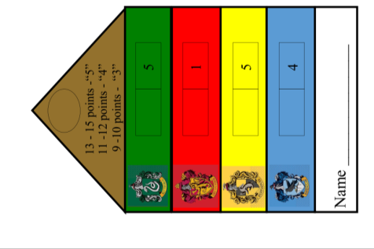

**Приложение 3**

**Желтая карточка**

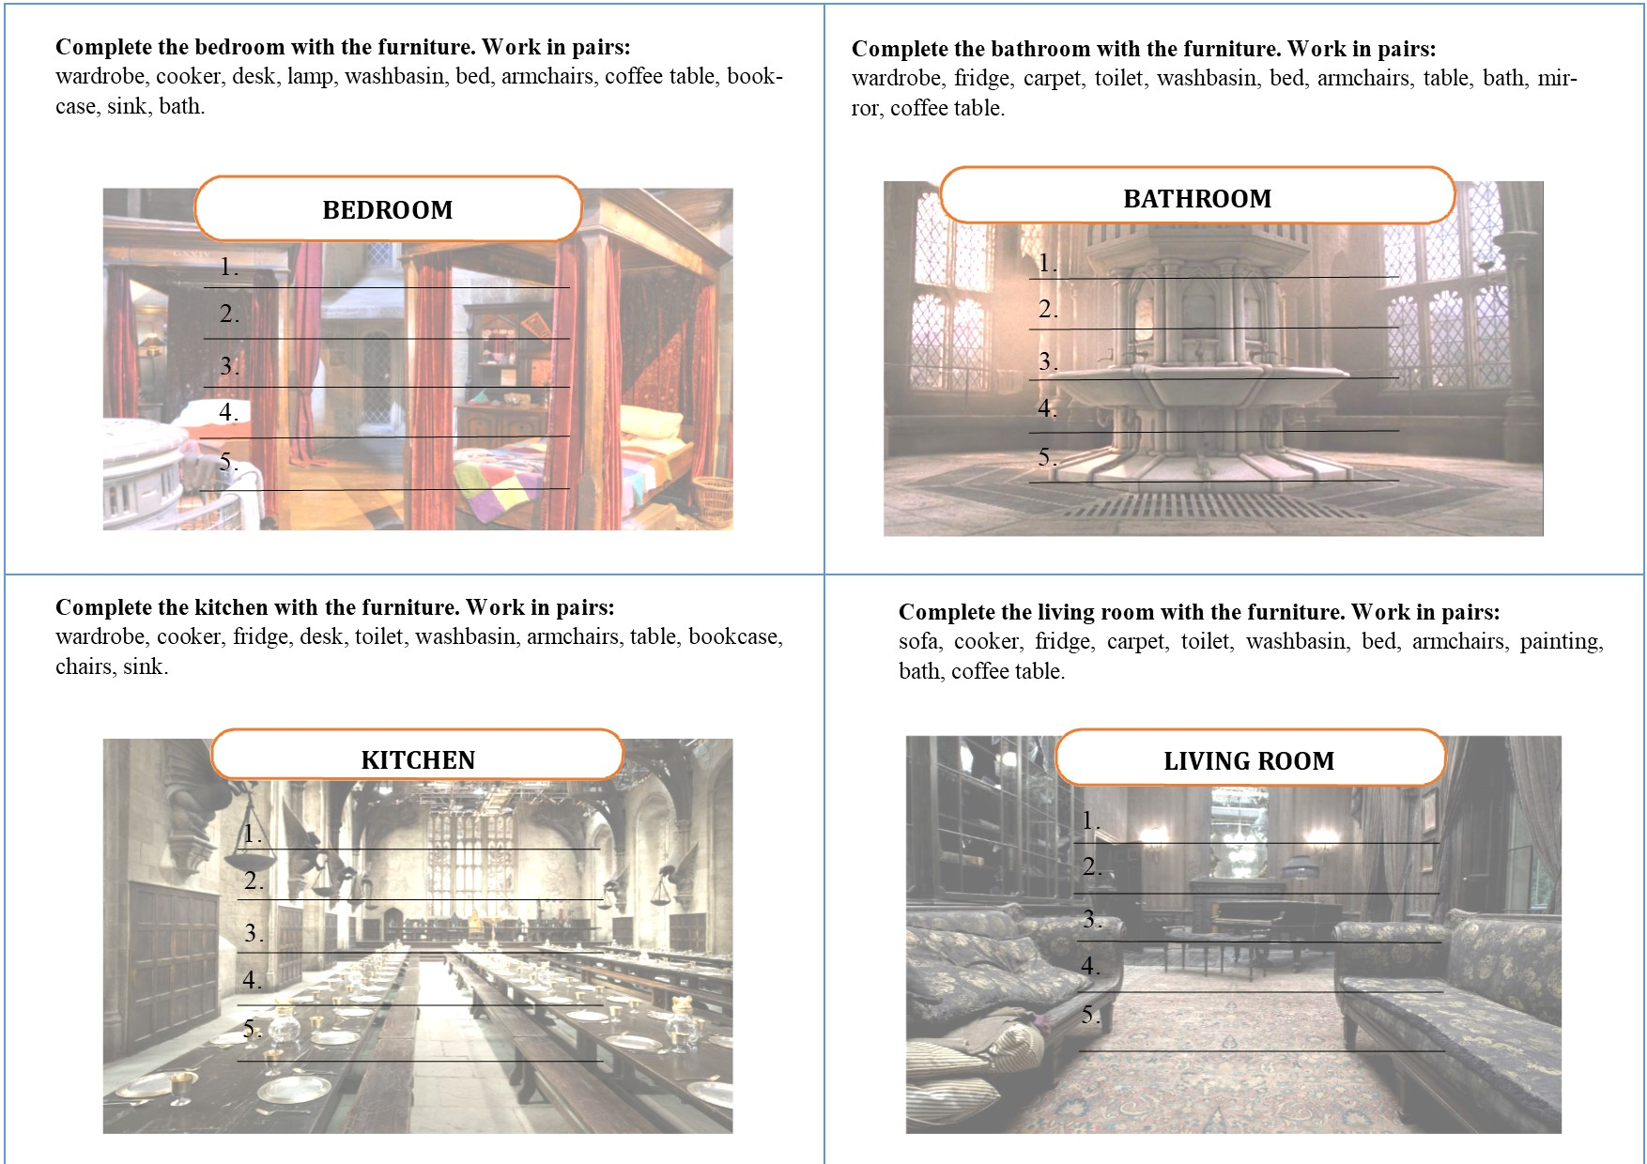

**Приложение 4**

**Упражнение на говорение из учебника**

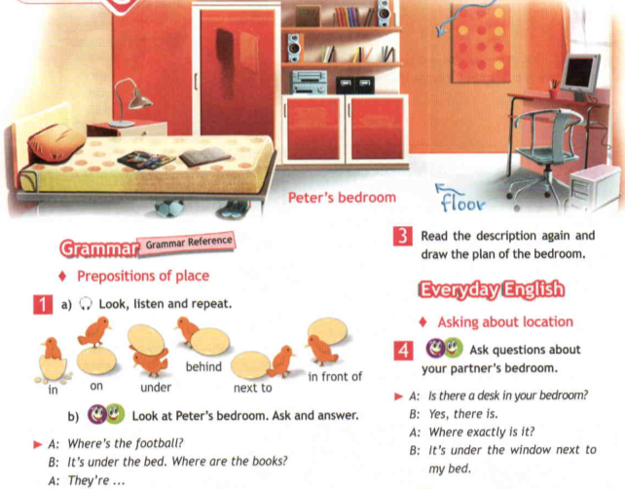

**Приложение 5**

**Зеленая карточка на повторение структуры there is/there are**

